Reportage: Wohnen in Luxemburg
Locus amoenus

In Luxemburg gibt es die verschiedensten Wohnsituationen, sowie auch Variationen aus Traumhäusern, prächtigen Villen oder riesigen luxus Apartments. Jedoch gibt es auch eher miserable Wohnsituationen, die man am besten gleich wieder vergessen will, wo die Menschen sich zu einer Vielzahl in die engsten Räume zwängen und dort versuchen zu leben. Bei dieser Reportage geht es hingegen nicht um diese Wohnsituation, der locus terribilis, sondern um die erst erwähnte, nämlich der locus amuenus. Es geht darum wie ich mir meine Traumwohnsituation vorstellen würde.

Mein Traumhaus soll sich womöglich in Luxemburg, im Dorf Leudelange befinden. Es ist ein ruhiges und schönes Dorf, in dem ich als kleines Kind aufgewachsen bin. Dort sind die Menschen sehr lieb und freundlich. Insgesamt hat dieses Dorf eine Einwohnerzahl von über 3000 Menschen, was relativ viel ist für so ein kleines Dorf. Hier gibt es zudem alles was man eigentlich braucht zum Leben. In Leudelange gibt es zwei Tankstellen, bei denen sich immer viele junge Erwachsene aufhalten und sich dort mit ihren getunten Autos treffen. Das womöglich bekannteste Möbelgeschäft, Möbel Alvisse, befindet sich auch in Leudelange sowie das Geschäft Steinhäuser, bei dem man alles zu kaufen kriegt was mit dem Anstrich von Räumen oder der Umgestaltung dieser zu tun hat. Doch um nicht zuviel über das Dorf zu quaseln kommen wir nun zur Lage des Grundstückes, wo ich mein Haus bauen würde. Die Lage befindet sich ungefähr in der Mitte des Dorfes, gar nicht so weit Weg von meinem eigentlichen Haus in dem ich gerade lebe. Das Grundstück ist ziemlich groß und flach und bietet somit viel Platz für ein größeres Haus, mit einem schönen Garten. Es liegt übrigens auf einem freien Feld in Leudelange. In diesem Dorf ist ein großteil der eigentlichen Fläche des Dorfes gar nicht bebaut. Auf einem solchen Feld würde ich am liebsten mein Haus bauen lassen. Es wäre dann weit genug entfernt von der Autobahn die an das Dorf ankreuzt, weit genug von der lärmenden Hauptstraße, und trotzdem nicht allzu weit vom Zentrum des Dorfes entfernt. Das Haus liegt dann nämlich bei einer sehr freundlichen Nachbarschaft, die mir auch bekannt ist und mit der ich mich auch gut verstehe, was auch sehr wichtig ist.
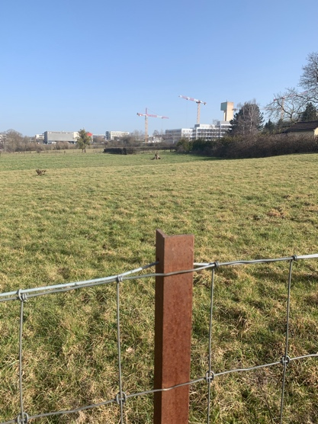
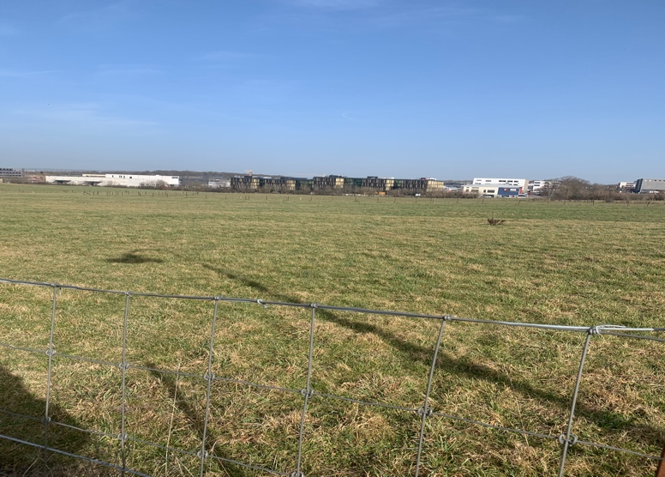

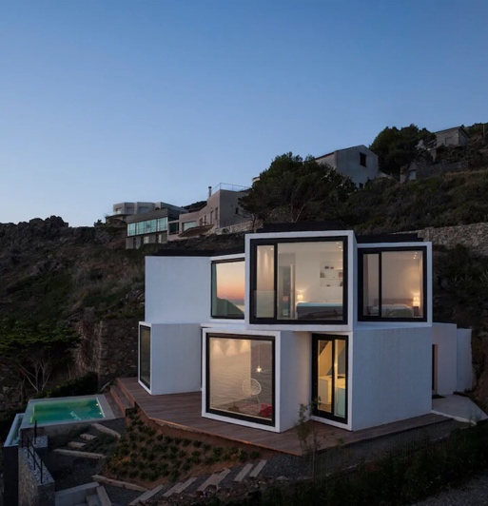
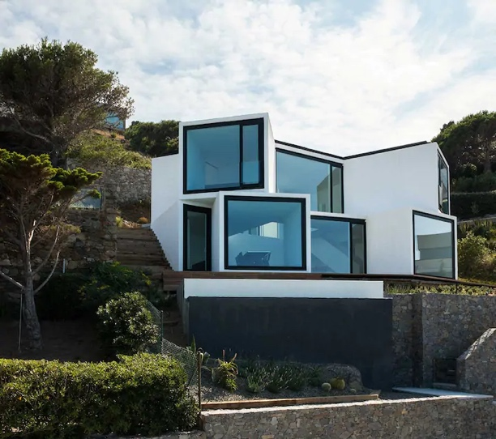
Das Haus selbst ist ein freistehendes Haus, das sehr interessante Formen annimmt. Es sieht nämlich so aus wie aufeinanderstehende Kisten oder Quadrate, die alle in verschiedene Richtungen blicken. Auf dem ersten Blick würde man meinen es wäre ein Fehler beim Bau des Hauses untergangen, jedoch versteht man schnell was für eine gewisse Schönheit hinter dem asymmetrisch gebautenem Haus steckt. Es hat große, klare Fenster durch die man ins Haus hinein sieht. Als ich dieses Haus zum ersten Mal sah, dachte ich mir: „Von weitem sieht es etwas klein aus“, jedoch als ich näher ans Haus ranrückte bemerkte ich, wie groß es eigentlich war. Es hat 2 Stockwerke, das Erdgeschoss und einen 1. Stock. Das was man nicht auf den ersten Blick sieht, ist die Garage, die unter dem Haus sich befindet und die man von der Seite des Hauses durch eine Vertiefung des Bodens mit dem jeweiligen Fahrzeug betreten kann. Das Haus ist fast ausschließlich in weiß gefärbt, außer das Garagentor und der flache Dach. Das Haus ist von aussen mit einer vielfalt an Plfanzen und kleinen Steinchen rundum sich beschmückt und es soll hinter sich einen allzu großen Garten haben. Natürlich fehlt bei einem solchen Haus noch etwas, nämlich einen Whirlpool direkt neben der aus Holz gebauten Terrasse. So kann man sich gemütlich im Sommer in seinen eigenen Pool legen, einen kühlen Drink genießen und die warmen Sonnenstrahlen auf sein Gesicht fallen lassen.

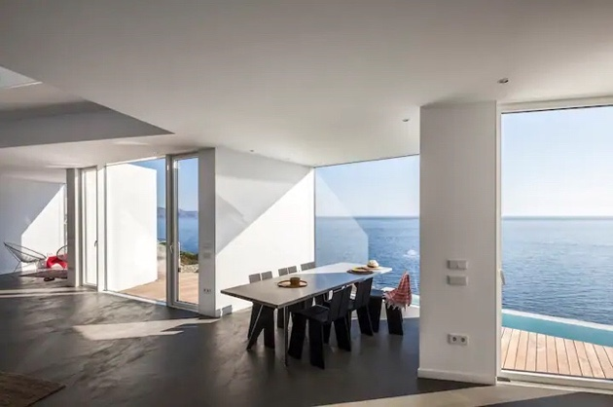
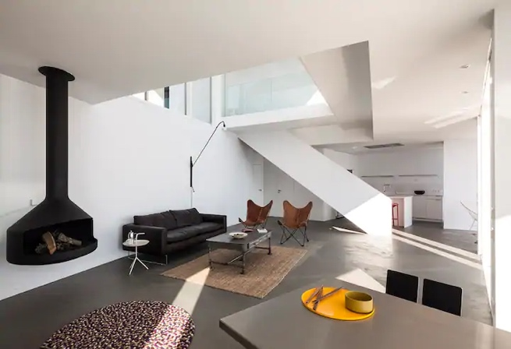
Es gibt eine große Anzahl an Räumen in diesem Haus. Allgemein is das Haus mit großen Räumen bestattet, in denen man viel Platz hat. Wenn man die Wohnungstür betritt, kommt man sofort ins Wohnzimmer. Es fällt einem sofort die Aussicht durch die Fenster ins Auge. Das Wohnzimmer ist mit allem bestattet, was man nur so brauch, wie ein Sofa, einen kleinen Getränketisch, einen Fernseher, einen sehr futuristisch aussehendem Kamin und einem Esstisch.

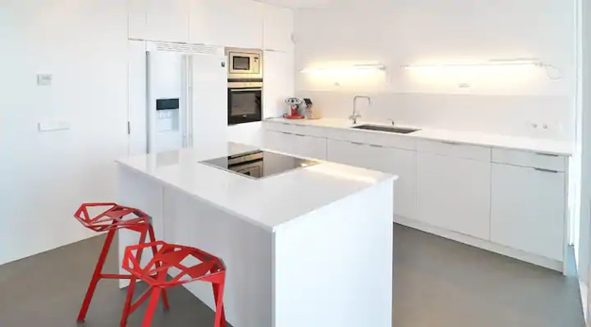
Man kommt vom Wohnzimmer aus dann direkt in die Küche, die sich auf der linken Seite des Wohnzimmers befindet. Es ist eine sehr moderne Küche, mit einem Tisch in der mitte des Raums auf der sich die Kochplatte befindet mit einem eingebauten Herd. Dann ist die Küche selbstverständlich aur widerum mit allem ausgestattet, was man nur so brauch zum Kochen. Dabei kann man während dieser Aktivität auch durch die großen Fenster nach draußen schauen.

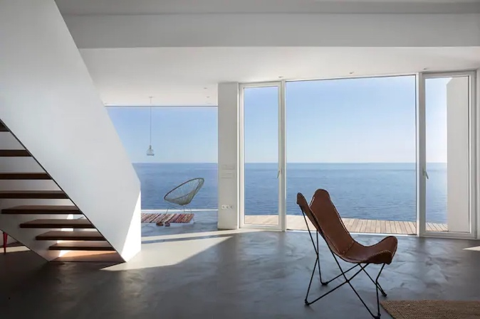
Um auf den ersten Stockwerk zu gelangen muss man die Treppe benutzen, die sich zwischen den beiden vorherig erwähnten Räumen befindet. Wenn man oben ankommt kann man sich entscheiden nach links oder nach rechts zu gehen. Links befindet sich das Bureau, in dem sich der Computer auf einem großen und rund gekrümmten Tisch befindet. An den Wänden sieht man dann die Regale, in denen man seine Bücher aufstellen kann. Falls man doch aber lieber nach rechst gehen will, kommt man ins Schlafzimmer, das direkt mit dem Badezimmer verbunden ist. Man findet dort sein gemütliches Bett und seine stilvollen Schränke, in denen man seine Kleider einräumt. Um ins Bad vom Schlafzimmer aus zu kommen muss man nur durch eine Tür gehen, die die beiden Räume miteinander verbindet. Das Bad ist auch relativ groß und man hat dort Alles was man braucht, wie zum Beispiel eine Badewanne und eine Dusche, sowie auch ein Wachbecken und natürlich auch eine Toilette.

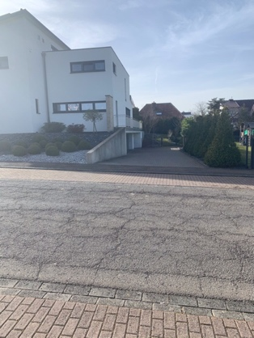
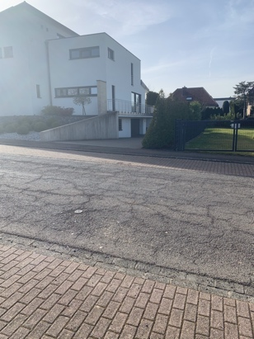
Zu guter letzt um in die Garage zu gelangen um ins Auto einzusteigen muss man durch eine Tür gehen, die sich sofort beim Eingang des Hauses befindet. So gelangt man mit einer Treppe in den Keller, wo man zur einen Seite einen kleineren Raum besitzt mit einer Waschmachine und einem Trockner, sowie auch einem Tiefkühlschrank und zur anderen Seite sich die Garage befindet, die groß genug ist für zwei Autos.

Mein Alltagsleben in diesem Haus wäre eigentlich ganz entspannt. Ich würde jede einzelne Minute in diesem Haus genießen, ob drinnen vor dem Kamin oder dem Fernseher, oder auch draußen auf der Terrasse, im Whirlpool oder im Garten. Da ich die Nachbarschaft ja schon eh kenne, wird es normalerweise auch keine Spannung zwischen uns geben und wir werden uns freundlich miteinander Verhalten. So sieht so ziemlich mein Traumhaus, oder eher locus amoenus, aus. Ein Haus das nicht zu groß, aber auch nicht viel zu klein ist, mit einem schönen Garten, einem mit Pflanzen und Steinchen beschmückten Vordergarten und mit einem sehr futuristischen und modernen Stil für das innere des Hauses, insbesondere die Möbel.
